
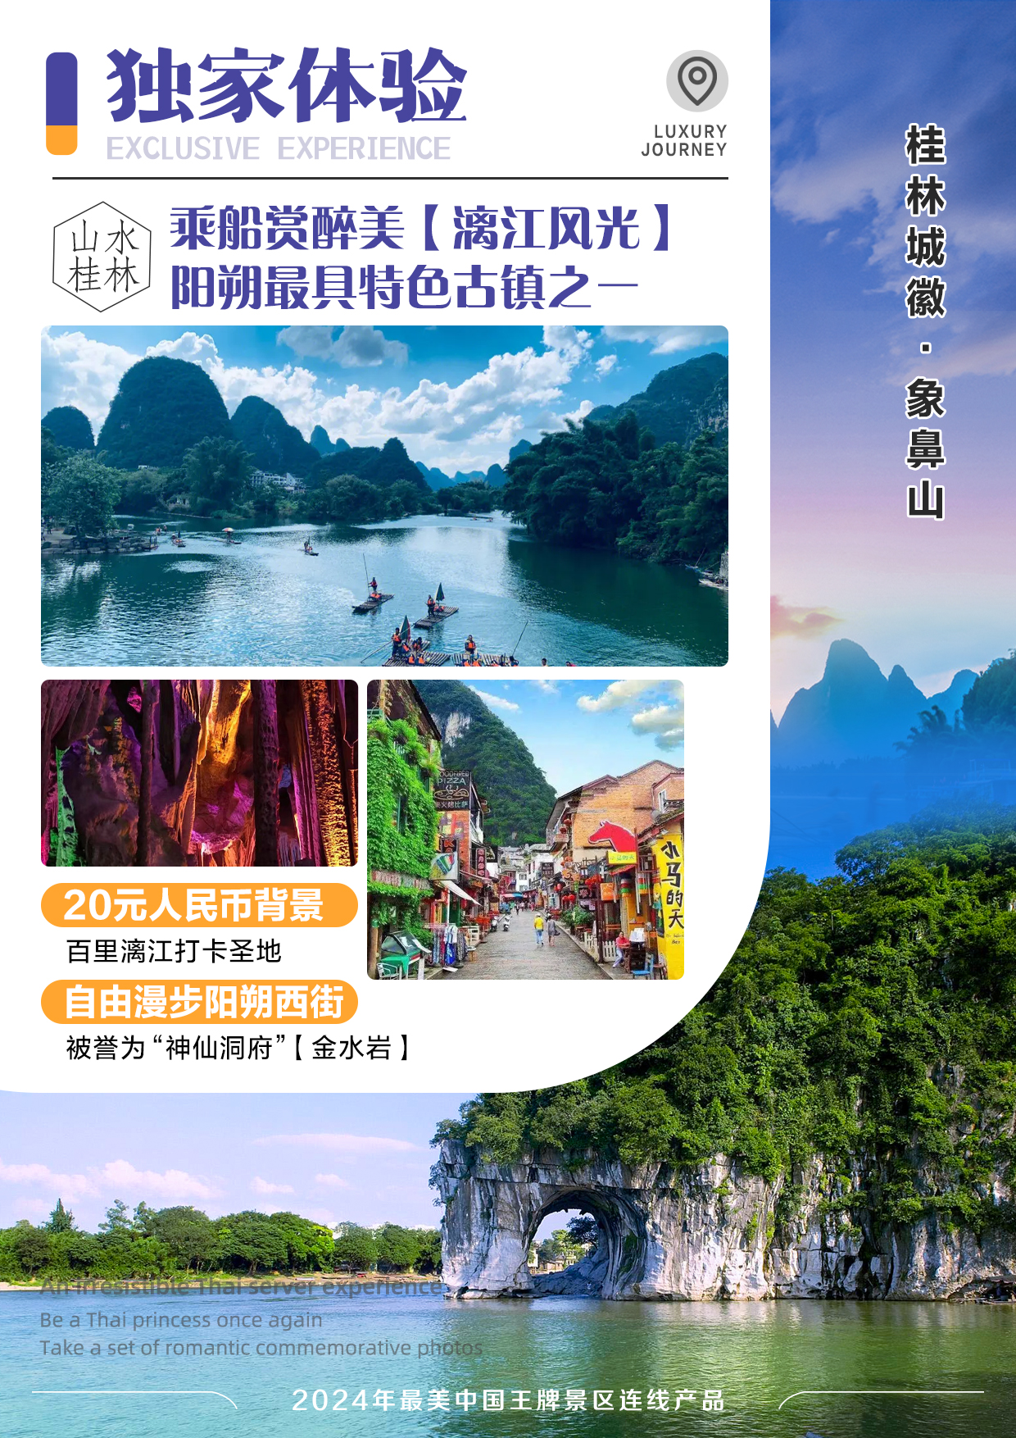

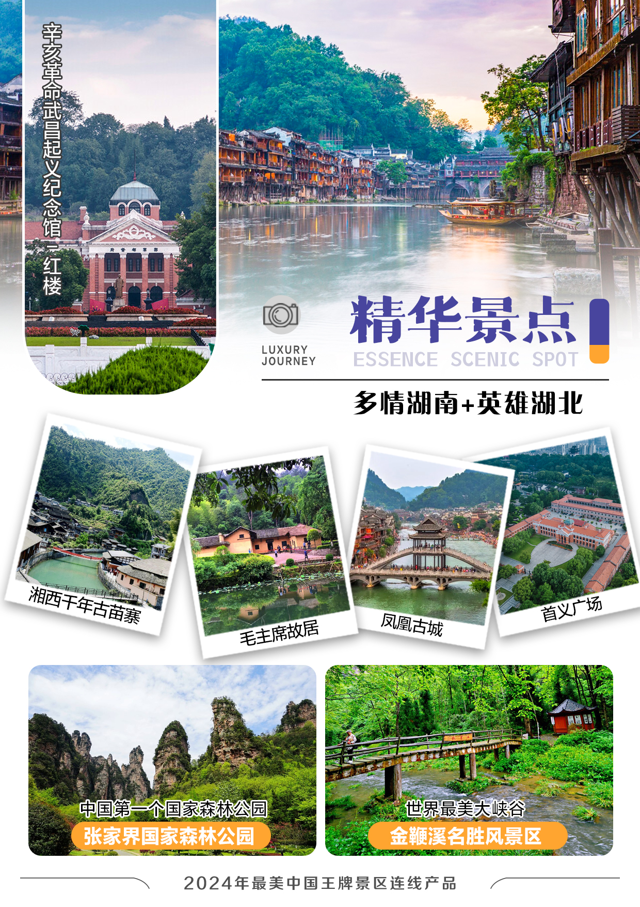
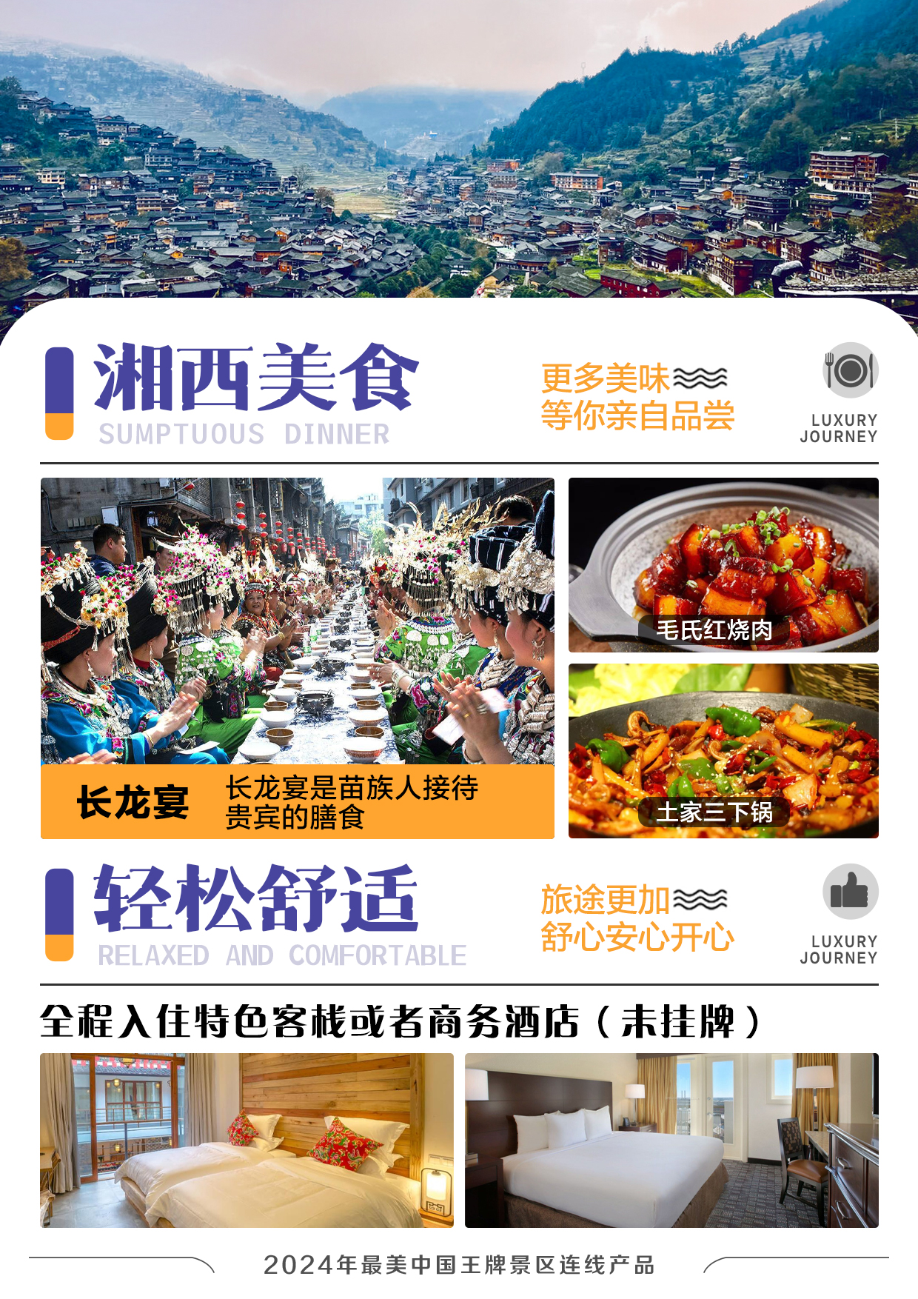

【醉美张桂】仙境张家界醉美桂林红色韶山8日游
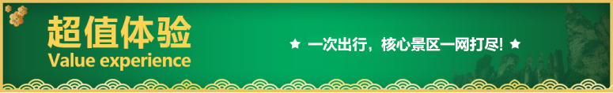
★行程特色
多情湖南：【毛主席故乡韶山】 参观【毛主席故居】
中国第一个国家森林公园--【张家界国家森林公园】
世界最美大峡谷--【金鞭溪名胜风景区】
沈从文笔下中国最美的古城之一【凤凰古城】
“有龙的地方”--湖南【湘西千年古苗寨】
英雄湖北 ：辛亥革命武昌起义纪念馆【红楼】【首义广场】
山水桂林 ：乘船赏醉美【漓江风光】阳朔最具特色古镇之一
被誉为“神仙洞府”【金水岩】自由漫步【阳朔西街】
桂林城徽【象鼻山】
百里漓江打卡圣地--【20元人民币背景】
★经典之作
2025年最美中国王牌景区连线产品，实打实的核心精华景点 。本产品坚决杜绝虚假宣传，绝不安排以吸人眼球为噱头毫无意义的二级景点，真心实意做良心产品，绝不忽悠客人驱车跨省几百公里去看一座茶园等模仿产品，请客人们仔细认真甄别
★轻松舒适
充裕的时间、精华的美景，让你轻松畅游湖南 桂林，全程入住特色客栈或者商务酒店（未挂牌）让你旅途更加舒心、安心、开心。
★品质保证
全程0包厢购物，仅1 个当地政府扶持的特产超市。 所有费用都清楚标注，无任何套路，让游客明明白白消费！苗寨，博物馆，土司城 等景区均有当地免税的特色商品，可以随意购买，自由参观 全程不进玉店翡翠店、丝绸店、乳胶店、珠宝店等包厢购物店
★湘西美食长 龙 宴：长龙宴是苗族人接待贵宾的膳食。
毛氏红烧肉：品尝毛主席喜欢吃的红烧肉。
土家三下锅：三下锅是湘西土家族接待贵宾必不可少的一道菜
桂 林：啤酒鱼宴
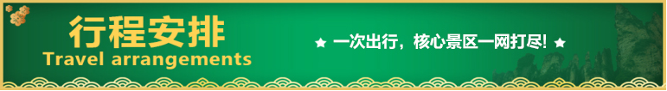
天数 | 行程安排 | 用餐 |  |  | 入住地区
D1 | 出发地-汉口/武昌 | × | × | × | 火车上
D2 | 红楼首义广场-外观黄鹤楼-长江观光渡轮-韶山-铜像广场-毛主席故居 | × | × | √ | 韶山
D3 | 赴桂林-象鼻山-漓江三星游轮-金水岩-阳朔西街 | √ | × | √ | 阳朔
D4 | 漓江竹筏-凤凰古城 | √ | × | × | 凤凰
D5 | 湘西苗寨-森林公园-黄石寨-金鞭溪-大型张家界民俗表演 | √ | √ | √ | 武陵源
D6 | 土特产超市-土司城-大庸古城-赴慈利 | √ | √ | × | 慈利
D7 | 杜心五-返武汉送团 | √ | × | × | 火车上
D8 | 抵达温馨的家 | × | × | × | 家
备注：行程安排在不减少景点情况下,导游在实际操作中根据情况可以灵活调整行程游览顺序
第一天 各地出发-武昌 用餐/自理 住宿/火车上
以山水之名，开启一段美妙旅程！根据出发时间乘火车（卧铺/动车/飞机）抵达汉口/武昌，在列车上欣赏祖国的大好河山！(具体车次和时间以实际出团通知为准)。
第二天 武昌-长江豪华渡轮-红楼首义广场-韶山 用餐/晚 住宿/韶山
早上7:00之前接团；后游览武汉著名旅游景点： 首义广场，辛亥革命武昌起义纪念馆--红楼（周一对外不开放）外观武汉著名景点黄鹤楼。
车赴【长江豪华渡轮】，武汉两江欣赏两岸风采-欣赏武汉两岸长江汉江-两岸-江面上的几座跨江大桥【武汉长江大桥】在轻轻的薄雾中，依稀可见，看到眼前的景色，总会由衷感叹，这就是长江- 长江、汉水在武汉交汇，河湖纵横，江水不息，形成了独特的景观，白日航线频繁，码头繁忙，如果你也向往江城一色的美好，
后乘车赴红太阳升起的地方——【AAAAA韶山】(韶山环保车20元/人自理)，韶山是中国各族人民的伟大领袖毛泽东的故乡，也是他以山水之名，开启一段美妙旅程！根据出发时间乘火车（卧铺/动车/飞机）抵达汉口/武昌，在列车上欣赏祖国的大好河山！(具体车次和时间以实际出团通知为准) 青少年时期生活、学习、劳动和从事革命活动的地方，是全国著名革命纪念地、全国爱国主义教育基地、国家重点风景名胜区、中国优秀旅游城市。来到韶山，瞻仰一代伟人【毛主席铜像广场】，聆听主席一生的丰功伟绩，参观【毛主席故居】（抱歉的通知 毛泽东同志故居限流12000人次/天，实行实名预约，先到先约，能约尽约，约不到票，参观故居外围，不接受此方面投诉！）可以去铜像广场的。感受“东方红，太阳升，中国出了个毛泽东，毛泽东同志作为一个伟大的历史人物，属于中国，也属于世界！”的家国情怀。
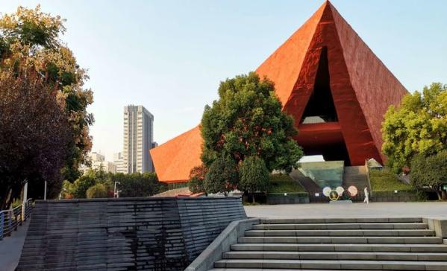
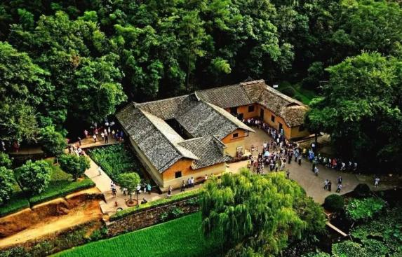
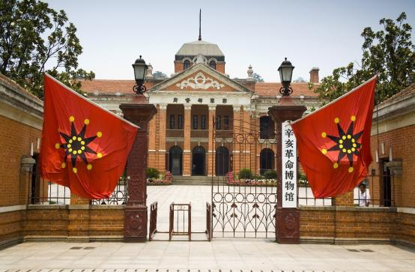

第三天 桂林-象鼻山-漓江三星游轮-金水岩-阳朔西街 用餐/早/晚 住宿/阳朔
早餐后，韶山BUS 赴前往游览广西桂林城徽【象鼻山】其山酷似一头驻足漓江边临流饮水的大象 ，栩栩如生 ，引人入胜 ， 山体前部的水月洞 ，弯如满月 ，穿透山体 ，清碧的江水从洞中穿鼻而过 ，洞影倒映江面 ，构成“水底有明月 ，水上明月浮”的奇观。
漓江码头（桂林山水甲天下，阳朔风光甲桂林）漓江游船99元/人自理游览【漓江三星游轮】欣赏群山倒影，似诗似画的风光，山水景象融会成一曲大自然的和谐旋律，您将亲身体会到人与自然山水融为一体的美妙感受。
后游览【金水岩】具有独特的溶洞奇景、溶洞温泉、溶洞泥巴浴，世界上独一无二的溶洞探险泥浴等特色的游览胜地，距今有亿万年的一段古老的地下河，整个岩洞雄奇深邃，如神话世界般瑰丽多姿，“被誉为“神仙洞府”。洞分右岔水旱，左岔旱洞，钟乳石奇状林立，千姿百态，令人叹为观止。左岔旱洞均保持原貌，旱洞奇貌可供探险。
华灯初上自由漫步【阳朔西街】，(自由活动时间，司机导游不予陪同。踱步在独有的青石板路上，观两旁古代民居，烛光下近百家酒吧、酒廊、西餐厅各有风情，与各国游客交流其乐无穷。在这里，石板古道与清代砖瓦房遥相辉映，再搭配上现代化的特色小店，浪漫风情尽显，在西街每个人都可以拥有一段独一无二的故事（因时间，天气等原因无法游览，我社不负任何责任）。
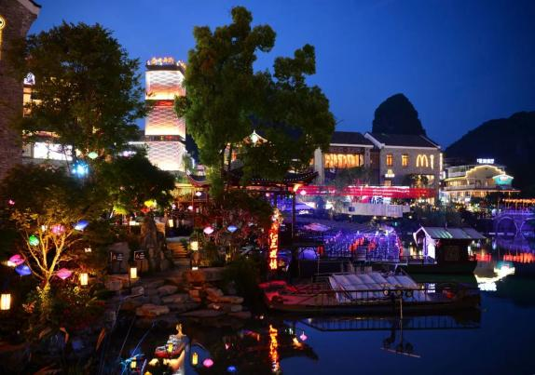
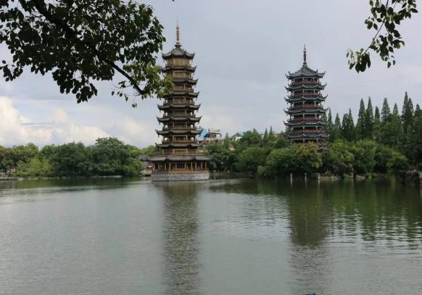
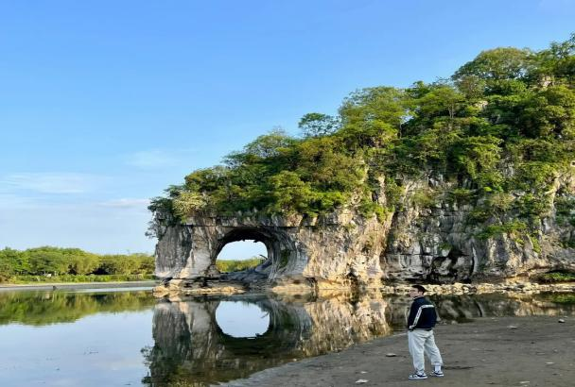

第四天 漓江竹筏-凤凰古城 用餐/早 住/凤凰
酒店享用早餐；车赴乘【漓江竹筏】感受“人在画中游”的神奇仙境漓江，打卡【20元人民币背景图案】，行程结束之后，BUS赴中国最美丽的小城—游览曾被新西兰著名作家路易艾黎称赞为中国最美丽的小城--【凤凰古城】,观看苗家姜糖制作、湘西非物质文化遗产苗族拉丝工艺、纯手工白水牛角梳、流程等，沿沱江两岸漫步，欣赏沙湾吊角楼群及电影《湘西缴匪记》的拍摄原址；走在如诗如画的古城中，徜徉于醉人的沱江之上。一座青山抱古城，一湾江水绕城过，一条红红石板街，一排小巧吊脚楼，一道风雨古城墙，一座沧桑老城堡，一座雄伟古石桥，是因为有了沱江的沁润，凤凰古城才会变得这么悠闲而又美丽晚上自由游览凤凰夜景，欣赏夜景，自由窜街，其乐无穷。
温馨提示：凤凰古城从 2021 年 1 月 1 日开始，执行进城交通费(也可以理解为古城维 护费)28 元/人自理
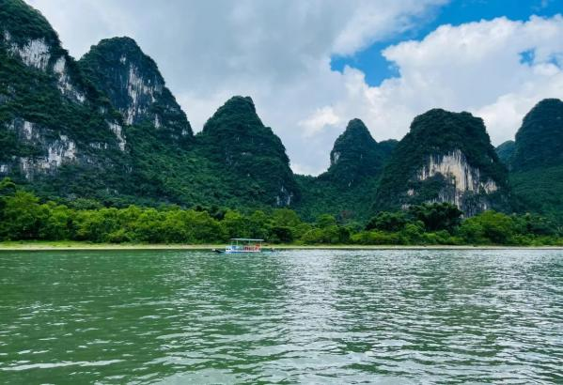
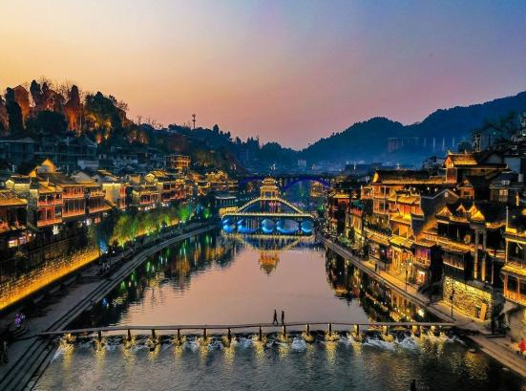
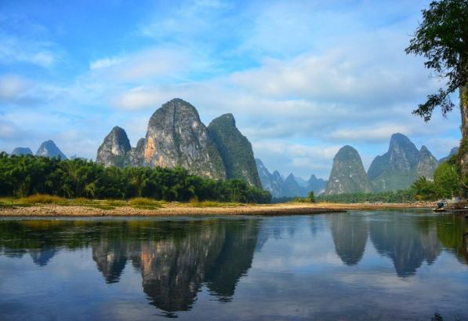

第五天 湘西苗寨-张家界森林公园（黄石寨、金鞭溪） 用餐/早/中/晚 住/武陵源
早餐后前往西南地区苗族留存至今唯一一座保存得较好的集政治、经济、文化、军事和建筑为一体的古苗寨【湘西苗寨】, 体验最原生态的聚集区。
BUS 前往张家界核心景区【世界自然遗产-核心景区张家界国家森林公园】；进入【黄石寨名胜风景区】（森林公园环保车60元/人自理）；进入【黄石寨名胜风景区】(不上黄石寨-枉到张家界；环保车+黄石寨索道往返 +升级4个特色餐）打包价188元/人自理。，黄石寨是武陵源风景名胜区5条精品游览线之一；是张家界美景最为集中的地方， 也是张家界最大的凌空观景台； 电影【捉妖记】取景地“众星捧月”就位居张家界武陵源 风景名胜区的核心-黄石寨，与世界上最美丽的峡谷金鞭溪一衣带水。美国科幻大片《阿凡达》取景地【哈利路亚山-悬浮山】美丽的黄石寨，因整座山像一头勇猛的雄狮，又名黄狮寨。主要游览点：六奇阁、摘星台、雾海金龟、天桥遗墩、猴帅点兵、南天 门、黑枞垴，观袁家界，望天子山，等著名景点；天女散花，等著名景点。
【远观袁家界景区】，袁家界位于张家界国家森林公园北面，是一方山台地。背依岩峰山峦，面临幽谷群峰， 自东向西延伸。主要景点有后花园、迷魂台、天下第一桥等。
【远观天子山景区】，天子山原名青岩山，因古代土家族领袖向大坤率领当地农民起义自称“天子”而得名，武陵源的四 大景区之一。它东起天子阁，西至将军岩，南接张家界国家森林公园。
下山后游览【金鞭溪大峡谷】，金鞭溪是张家界国家森林公园最早开发的景区之一，它 发源于张家界的土地垭， 由南向北，蜿蜒曲折，随山转移，迂回穿行在峰峦山谷之间，溪 水明净，跌宕多姿，小鱼游弋其中。溪畔花草鲜美，鸟鸣莺啼，人沿清溪行，胜似画中游， 被誉为“世界上最美丽的峡谷之一” ，最后在水绕四门与龙尾溪、鸳鸯溪、矿洞溪汇聚， 穿行在峰峦幽谷间，“奇峰三千、秀水八百”,金鞭溪把张家界的山水发挥到了淋漓尽致，有 着“千年长旱不断流，万年连雨水碧青”这样的美誉；著名文学家沈从文先生赞誉它是“张家 界的少女” ，当年张家界的宣传者—— 著名画家吴冠中先生在此曾赞叹它是“一片童话般的 世界” ... ...
晚观看一生中必看的【大型张家界民俗表演】（赠送表演）
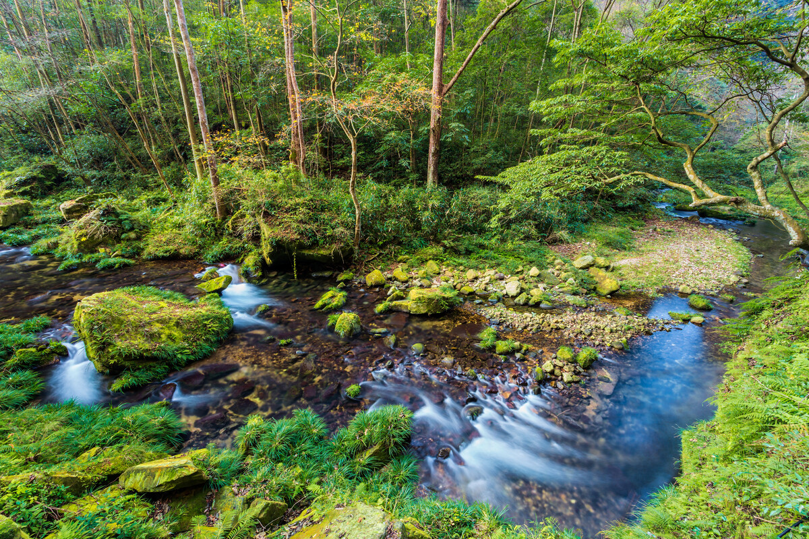
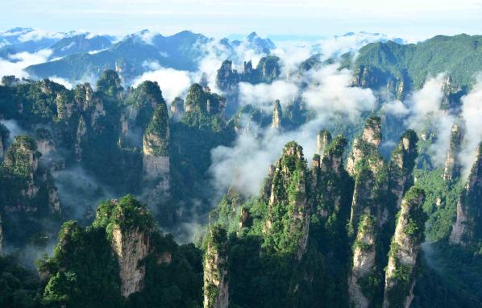
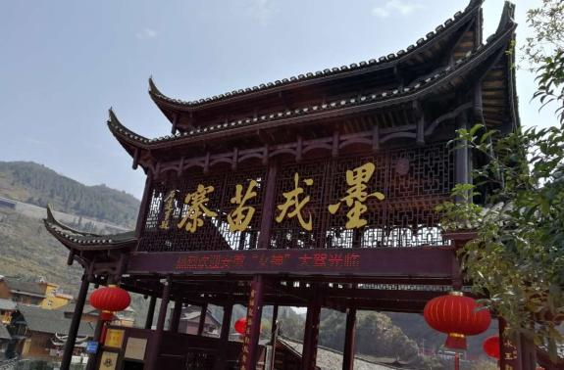

第六天 土特产超市-土司城-慈利 用餐/早/中 住宿/慈利
早餐后参观大型土特产超市。
后参观【土家风情园】，也称土家风情园，是国家四A级旅游景点，也是张家界经典的文化旅游品牌。始建于清雍正八年（公元1730年），占地120多亩，集吊脚楼群、走马转角楼重叠组合，融为一体。其建筑群多为木石结构，雕梁画栋、飞檐翘角、玲珑雅致、气势恢宏，是土家族古代文明的发祥地和凝聚地。城内遗存着大量的珍贵文物。内有“九重天世袭堂”、“千人毛古斯表演”两项世界吉尼斯之最。
后游览【大庸古城】张家界市府所在地古称大庸，建于2230年前，是古庸国所在地，自古以来为大西南门户，商埠云集。大庸古城项目在当年明清鼎盛时期的南门口原址上建设，规划总用地面积325亩，总建筑面积约18.5万平方米，以明清时期建筑风格特色，保留修缮三元宫、朝天门、古城墙、古树名木等历史人文景观，恢复建设阳戏、古乐堂等非物质文化遗产表演场所，重现刘明灯将军府、土司王宫、八方阁楼、南门大码头等“古城十景”，展示大庸古城明清鼎盛时期繁荣风貌。赴慈利
后赴慈利，入住酒店！
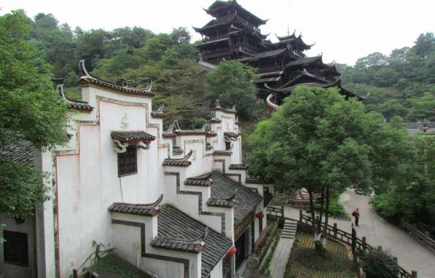
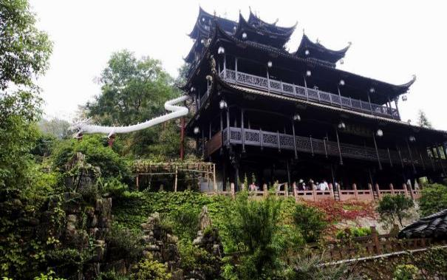
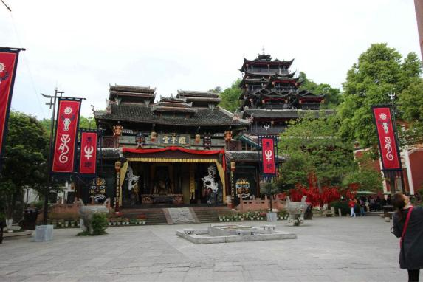

第七天 杜心五武术文化展览馆-武昌-出发地 用餐/早 住宿/火车上
早餐后参观 【杜心五武术文化展览馆】，杜心五，湖南慈利人，是我们中国近代史上著名的武术家，是孙中山的贴身保镖，被称为南北大侠，革命大侠，同时也是一位精通医术的民间神医，对道功、气功、养生术深有研究。整个展览馆（二楼）约2500平方米，通过声、光、电等高科技展示了杜心五的生平事迹和遗留下来的珍贵字画、亲笔药方和生前用过的贴身物件；讲述了杜心五从小习武，广拜名师，从少年时对武功的追求，侠肝义胆，到青年时对家国的情怀，投身革命，再到中年时对时局的不满，醉心武道，直到晚年时出山抗日、拥护共产党、斗米观悬壶济世，武道和家国，始终是他倾心追求的，侠之大者为国为民，终成一代宗师。
后乘车一路欣赏祖国大好河山前往汉口/武昌。根据车次，有时间的游客可以自由参观黄鹤楼、武汉长江大桥、户部巷，首义广场等知名旅游景点，乘火车/动车/飞机返回（具体车次以出票为准）。
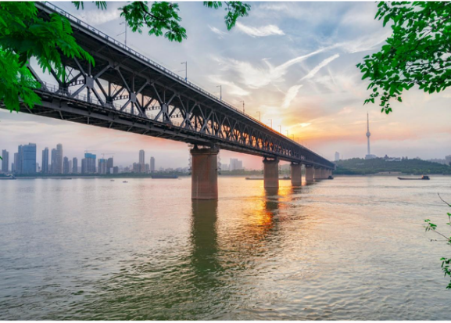
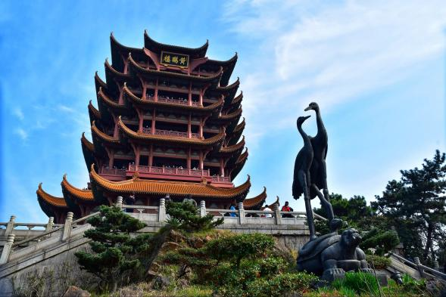
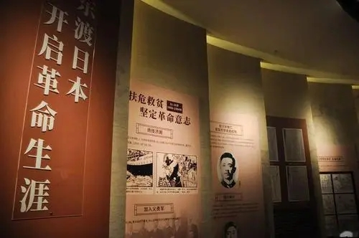

第八天 抵达温馨的家 用餐/无 住宿/家
抵达温馨的家，结束愉快之旅！
备注：由于客人报名时间及报名方式不同，导致报名价格不同；若客人在旅途中私自比较价格，引起不必要的投诉，我司不予处理并需当场补齐出团前优惠的差额！感谢您的理解与配合！
☆☆接待标准☆☆
1、【住宿】:共5晚当地准三商务酒店或者特色客栈（根据湖南省政府节能环保政策规定，酒店不提供一次性洗漱用品，请客人自备,敬请谅解。）
2、【门票】行程所列门票；
3、【用餐】共含5早5正餐其中4个是特色餐 苗家长拢宴+毛家宴+土家三下锅+桂林啤酒鱼，正餐不少于九菜一汤；十人一桌,正餐30元/人，不吃不退不换）行程中因为客人地域不一样，口味不尽相同，所以只含5个团餐。
4、【大交通】全程空调旅游车,保证每人一正座；
5、【导游】热爱旅游事业的专职导游；
6、【购物】1个超市，当地大型土特产超市不算购物店；
7、【保险】旅行社责任险和运输车队意外险、景区意外险。
☆☆自理费用☆☆
漓江三星游船99元/人+凤凰环保车28元/人+森林公园环保车60元/人+升级4个特色餐+黄石寨往返索道188元/人+韶山环保车20元/人=395元
【必消套餐】: 土司城+湘西苗寨+金水岩+当地往返用车=699元/人
本产品为特价产品，所有费用均为打包价，任何年龄、任何证件均无优无免；任何年龄也无任何附加费；选择此产品即视为接受此约定！！！1.2米以下儿童费用只含车位，餐费，保险(无必消套餐），1.2米以上（含1.2米）按成人操作（有必消套餐），本行程所有人群行程所有门票无优无免。
行程内赠送交通不退不去换
1.2米以下儿童费用只含车位，餐费，保险(无必消套餐），1.2米以上（含1.2米）按成人操作（有必消套餐），本行程所有人群行程所有门票无优无免。
此线路产品均为中老年人设计，故此景区门票已经按优惠价的均价核算成本。所有门票无任何优惠退费。
报名前请仔细阅读，报名则视为认同， 感谢您的理解支持。
☆☆收客须知☆☆
1、收客年龄25-75岁以下，同车人数不受限制
2、儿童1.2米以下，含车位费、全程半餐费、导游服务费，无必消；1.2米以上（含1.2米），25以下按成人操作+400，（有必消套餐）
3、聋哑人士、行动不便者、孕妇、旅游同行、导游证、记者、港澳台拒收
☆☆费用标准☆☆
此行程为中老年人设计，故此景区门票已经按优惠价的均价核算成本。所有门票无任何优惠退费。
☆☆温馨提示☆☆
1、遇自然单间 (单男单女) ，安排入住加床调配，或由客人自理房差；酒店空调和热水定时开放，具体时间视 气候和景区水库供水时间所定，请特别注意。 由于酒店接待能力有限不能保证全部团友住同一家酒店.
2、如因战争、天气、堵车、交通事故等不可抗力的因素所产生的额外费用游客自理。 (注：不可抗力是指不 能预见、不能避免并不能克服的客观情况。包括但不限于：恶劣天气、自然灾害、战争、罢工、骚乱、恐怖事 件、政府行为、公共卫生事件等客观原因，造成旅游行程安排的交通服务延误、景区临时关闭、宾馆饭店临时 被征用、出境管制、边境关闭、目的地入境政策临时变更、我国政府机构发布橙色及以上旅游预警信息等，导 致旅游目的无法实现。)
3、我社不接受客人返程后的一切投诉，所有问题我们会第一时间解决，接待质量以当地游客填写的意见表为 准！
4、以上行程时间安排如果因天气、路况等不可抗力因素，在不影响行程和接待标准前提下，我社有权进行游 览顺序调整，尽请谅解！
5、在产品使用过程中，如遇突发严重疾病，客人将得到我们及时送医就诊的帮助；如遇到意外事故导致出行 或产品使用难以为继，客人也将得到我们力所能及的必要援助。
☆☆注意事项☆☆
- 湘西以山区地形为主，穿衣尽量休闲，鞋以休闲或登山鞋为主！
- 湘西等地景色秀丽，但地形复杂、岔路多、游览时安全要放在第一位，旅游途中请自觉听从导游安排，紧跟团队，以免掉队；自由活动期间，切忌单独外出，外出前应与当地导游咨询后再行动，擅自行动一切责任均自行承担；
3、景区内为特级禁烟区的地方，请勿在景区内抽烟，以防发生森林火灾；
4、湘西是少数民族集聚地，普遍文化程度不高，民风彪悍，请自觉尊重当地民俗，以免发生不必要的冲突；
5、因当地是山区，经济条件有限，酒店服务及设施、餐饮等方面与发达城市相比会有较大的差距，山区雨季较多，经常有潮湿、蚊蝇等属正常情况，敬请谅解。
6、湖南特色工艺品及土特产主要有：苗族银饰、湘西朱砂、普洱茶爷爷--安化黑茶、岩耳、葛根粉、姜糖、牛角梳，杜仲系列产品等。
7、如遇山洪暴发等不可抗力的因素，赠送景点或游船不退不换，敬请谅解！

